DIRITTI DEGLI ANIMALI

Dipartimento: Tutela dei diritti degli animali
Responsabile Scientifico: Dott. Aldo Bagnoli
Responsabile Politico: Dott.ssa Valentina Poggi

INDICE:
1 Premessa……………………………………………………………………………………………………………………………………............... 2
2 Analisi………………………………………………………………………………………………………………………………………………………. 3
2.1 Randagismo………………………………………………………………………………………………………………………………………. 3
2.2 Proposte…………………………………………………………………………………………………………………………………………. 4-5
2.3 Grafico………………………………………………………………………………………………………………………………………………. 6

- PREMESSA

Animali e vegetali costituiscono un indispensabile equilibrio che è quello della biodiversità. Il mezzo fondamentale attraverso il quale tale delicata convivenza può risultare possibile (o impossibile) è l’uomo. Quest’ultimo, consapevole dei progressi scientifici, deve essere informato sui limiti da poter superare, affinché diventi il principale “custode” delle forme di vita esistenti. Oltre che per un discorso di etica ambientale, la protezione e il rispetto di esseri viventi diventa indispensabile per l’ecosistema, una catena perfetta, la quale, in assenza anche di un unico anello, si spezzerebbe. L’uomo stesso partecipa alla catena, di conseguenza avrà bisogno di tutti gli anelli per garantirsi una dignitosa qualità di vita. Lo dimostra il fatto che gli esseri umani, come ogni altro animale, compiono i loro processi metabolici, e vitali in generale, a partire dall’esistenza e dall’azione di terzi (nutrimento, respirazione, ecc.). Tali informazioni, unite al disagio provocato dall’inquinamento, dovrebbero sensibilizzare coloro i quali non prestano attenzione a tali aspetti.
Il progresso tanto ambito dall’uomo stesso diventa un “comportamento superficiale”, dimostrando di risultare un regresso per l’ambiente e per i sui abitanti, poiché non ne migliora la qualità di vita, ma ne perturba la già fragile coesistenza.
Il concetto “natura” non è e non deve essere collegato a sfruttamento e vantaggi, a livello morale, è doveroso riconoscere ad ogni forma di vita i propri diritti: tale consapevolezza è basilare per avvicinarsi concettualmente e praticamente a ciò che si definirebbe civiltà. In realtà, secondo dati statistici alla mano o semplicemente attraverso ciò che possiamo valutare quotidianamente intorno a noi, è in forte aumento una inenarrabile crudeltà diretta agli esseri che ci circondano, sono infatti all’ordine del giorno atteggiamenti quali il maltrattamento e l’abbandono di animali, lo sfruttamento e la macellazione abusiva. Trasversalmente queste gravi azioni sono accompagnate da pessime “abitudini” che danneggiano l’ambiente e di riflesso anche la fauna che lo abita.
Attraverso un’ attenta analisi dei temi a livello nazionale, tenteremo di proporre un piano di azione concreto ed immediato per rallentare e bloccare tempestivamente questo processo di regresso e distruzione messo in atto dall’uomo. Con ciò non si intendiamo generalizzare, fortunatamente c’è ancora chi tutela il nostro ecosistema.

TUTELA DEGLI ANIMALI
- ANALISI

  - RANDAGISMO

Per randagismo si intende la condizione in cui un animale vaga e vive senza padrone o in branco. In Italia si applica solo ai cani la definizione di randagio, classificando invece i gatti senza padrone come animali in libertà, nonostante questi ultimi siano in numero maggiore. Secondo un recente dossier, presentato dalla parlamentare Michela Vittoria Brambilla, in Italia sono circa 7000 i cani randagi e 2,4 milioni i gatti, stiamo parlando di una vera e propria piaga sociale. La maggior parte di questi animali si concentra al sud, mentre al nord il fenomeno resta ancora contenuto.
Ma da cosa è alimentato il randagismo?
Causa principale di questa emergenza è l’illegale e crudele abitudine di abbandonare gli animali, abitudine che purtroppo caratterizza l’italiano in particolar modo. Infatti è proprio la nostra cultura sociale che esclude gli esseri viventi non umani dallo status morale e ci legittima a maltrattarli, ad abbandonarli o ad essere indifferenti verso questi atteggiamenti contraddistinti dall’assoluta mancanza di rispetto e di compassione. Quando un animale viene abbandonato, in particolar modo il cane, va incontro ad uno stato depressivo, le sue difese immunitarie si abbassano, rendendolo ricettivo a malattie che, in condizioni normali non lo colpirebbero, diventando contagioso. Tutto ciò ha ripercussione anche su salute, sicurezza, gestione del territorio e immagine turistica laddove ce ne sia. In merito a questo ultimo punto ricordiamo la recente strage dello scorso Febbraio avvenuta a Sciacca, dove sono stati avvelenati tra i 30 e i 40 cani.
Nonostante ciò che si pensa, la maggior parte degli abbandoni si conclude con la morte dell’animale, sono circa l’80% a non sopravvivere a causa di incidenti stradali, fame, sete, avvelenamento e maltrattamento. Ma il randagismo si alimenta perché quei pochi cani che sopravvivono si uniscono in branco e si incrociano tra loro, a tal proposito uno studio americano rivela che una cagna abbandonata e non sterilizzata con una media di due parti l’anno, tra cui ogni volta almeno quattro femmine, dopo quattro anni, i cani diventerebbero 4.372 e dopo sette anni 67.00.
Questa massiccia presenza di randagi in strada genera un’altra manifestazione di inciviltà quale il traffico di cani randagi, sono infatti consentite, grazie allo scarsissimo controllo, movimentazioni di animali a scopo di lucro attraverso un sistema corrotto che come ultimo aspetto considera quello del benessere del randagio. Nate dalla buona fede di alcuni volontari, oggi esistono delle vere e proprie corse che trasportano cani e gatti abbandonati, che circolano in mezzi stracolmi anche di cento animali in condizioni terribili, le cosiddette “staffette”. Lo staffettista è oramai una professione, quest’ultimo infatti percorre la penisola in lungo e in largo dietro pagamento travestito da rimborso spese, molte sono state le indagini avviate e le persone denunciate per questo traffico. Ma non è l’unica manifestazioni di sfruttamento, c’è anche chi vende cuccioli e non, come cavie ai laboratori di vivisezione tedeschi e svizzeri, sono numerosi i furgoni stracolmi di animali domestici narcotizzati che viaggiano in condizioni penose, che a volte arrivano a destinazione già morti, diretti in Germania e in Svizzera.
Quello che può essere definito una piaga sociale è in realtà qualcosa di molto più grave, che genera un mercato di crudeltà, un orrore che molti fingono di non vedere o peggio ne sono complici e ideatori.

2.2. PROPOSTE

- LEGISLAZIONE: Di primaria importanza è colmare le lacune legislative con nuovi e precisi provvedimenti per favorire le buone pratiche e i controlli. Necessario è l’aumento della pena e la credibilità di esse, ovvero metterle in pratica in modo rigoroso e reale. Aumentando la pena prevista di quattro volte per chi commette reati verso gli animali, quali il maltrattamento, lo sfruttamento, l’abbandono, le uccisioni, e le importazioni ed esportazioni illegali.
Diminuirebbero tali atteggiamenti e sicuramente diminuirebbe la nonchalance con cui vengono messi in pratica.

- CORPO DI STATO: Creare un corpo di stato che si occupi esclusivamente di tutelare i diritti degli animali e di farli rispettare. Attualmente non è molto semplice per le forze dell’ordine tutelare contemporaneamente i diritti dei cittadini e degli animali e dell’ambiente, istituendo un controllo riservato ad essi, si riuscirebbe anche ad emarginare la clandestinità di questi randagi.

- STERELIZZAZIONI: Necessaria è una massiccia opera di sterilizzazione, il vero dramma del randagismo sono tutte le femmine non sterilizzate che due volte l’anno mettono al mondo cuccioli che non fanno altro che incrementare numeri già esorbitanti. A ciò si aggiunge il fattore pericolosità, perché quando una cagnolina è in calore, questo fa sì che per le strade si costituiscano branchi e che spesso i cani maschi litighino tra di loro proprio per una legge naturale. L’ASL non riesce a rispondere ad una così elevata richiesta sul campo di sterilizzazioni, la soluzione sarebbe creare convenzioni con ambulatori privati per riuscire realmente ad effettuare un massiccio intervento.

- CONTROLLO REGOLARE: Attualmente in Italia sono presenti circa un migliaio di canili. Bisogna capire che anche se queste sono strutture che garantiscono il benessere dell’animale, e non sempre, devono essere comunque considerate un male necessario, poiché per un cane avere un padrone che lo ami e se ne prenda cura correttamente rappresenta il vero punto di svolta della sua vita. Purtroppo non tutte le strutture mettono al primo posto la sopravvivenza dignitosa dell’animale e spesso questi sono destinati a continui maltrattamenti, cibi avariati e medicinali scaduti, rinchiusi in piccoli e putridi box. Il controllo regolare dei canili, allevamenti, negozi e pensioni per animali, permetterebbe di rilevare i casi di maltrattamento oltre che varie irregolarità e allo stesso tempo consentirebbe alle amministrazioni comunali di verificare la corretta gestione contrattuale e il reale utilizzo del denaro pubblico.

- EDUCAZIONE SCOLASTICA: Di primaria importanza in questo progetto è la sensibilizzazione e l’educazione nelle scuole che attualmente non sono minimamente presenti nei programmi scolastici italiani. Nell’ottica in cui i bambini di oggi saranno i cittadini di domani, bisogna educarli al rispetto degli altri esseri viventi e al rispetto della natura che li circonda, attraverso esperienze dirette, filmati, come la commovente storia di Hachiko (film tratto da una storia vera di un cucciolo tolto dalla strada che per nove anni è andato alla stazione ad aspettare il suo padrone, anche quando questo era venuto a mancare, e lì in suo onore è stata eretta una statua), lezioni in classe, visite ai canili. Mettendoli a contatto con l’ambiente circostante gli si potrebbe consentire di effettuare escursioni e di ammirare la bellezza dei processi naturali, partendo dalle cose più banali come la provenienza e lavorazione dei prodotti di cui ci nutriamo.

- ADOZIONI: Ultimo punto, ma non per importanza, i Comuni, le Amministrazioni, le varie associazioni e i canili stessi dovrebbero promuovere le adozioni con ogni mezzo, sia per evitare il collasso di queste strutture, sia per togliere tanti cani dalla strada. Piuttosto che effettuare importanti campagne contro l’abbandono, sarebbe più indicato e produttivo investire in grosse campagne a favore dell’adozione, ricordando che nel corso dell’evoluzione dell’uomo il cane è stato da sempre il suo amico più fedele, capace di instaurare una forte relazione affettiva, priva di interesse, un amore puro e incondizionato che solo chi ha mai posseduto un cane può realmente comprendere. Allora chiediamoci perché arrivare oggi a tradire e sfruttare crudelmente chi ci ha sempre donato amore?

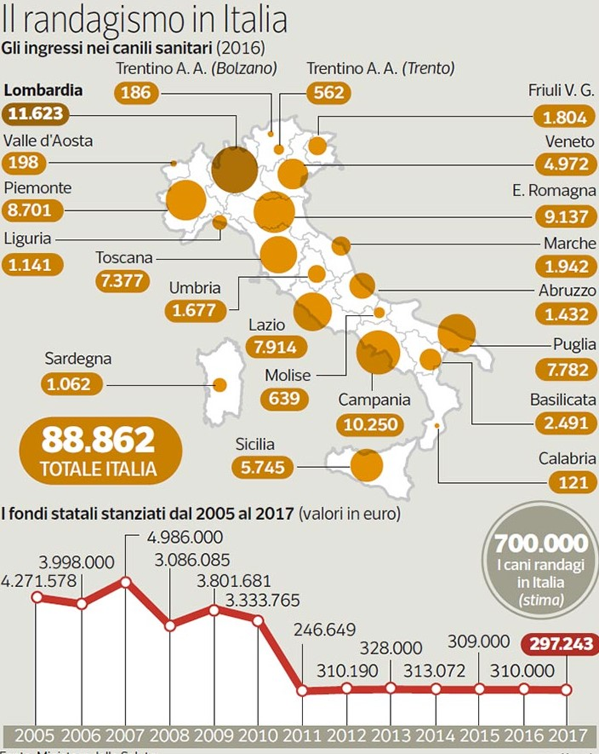
2.3 (Grafico con il numero degli ingressi nei canili sanitari in Italia aggiornato al 2016) – Corriere della sera

FONTI: “Relazione sul randagismo” - Gabbie Vuote Onlus Firenze, 2016 “Dossier Randagismo 2016” - Lav Area Animali Familiari “Il Randagismo” - Wikipedia

